Sinopsis
En razón de que la información solicitada por la RECURRENTE no se localiza en los archivos del SUJETO OBLIGADO, entonces no existe la fuente obligacional ni material que determine su entrega, aunado a que no existe la obligación a cargo del SUJETO OBLIGADO de procesarla, resumirla, efectuar cálculos o practicar investigaciones, por lo que este Órgano Garante determina infundados los motivos o razones de inconformidad esgrimidos por el RECURRENTE y lo procedente es CONFIRMAR, la respuesta emitida por el SUJETO OBLIGADO a la solicitud de información.

ÍNDICE

ANTECEDENTES 3
CONSIDERANDO 9
PRIMERO. De la competencia 9
SEGUNDO. De la oportunidad y procedencia. 10
TERCERO. Del planteamiento de la litis 13
QUINTO. Del estudio y resolución del asunto. 14
R E S O L U T I V O S 22

Resolución del Pleno del Instituto de Transparencia, Acceso a la Información Pública y Protección de Datos Personales del Estado de México y Municipios, con domicilio en Metepec, Estado de México; de fecha cinco (05) de marzo de dos mil veinte.

VISTO el expediente electrónico formado con motivo del recurso de revisión 12703/INFOEM/IP/RR/2019 promovido por una persona usuaria del Sistema de Acceso a la Información Mexiquense (SAIMEX), quien no proporciono ningún nombre, seudónimo o carácter para poder ser identificado, por lo que en lo sucesivo será identificado en su calidad de RECURRENTE, en contra de la respuesta del Ayuntamiento de Villa Victoria en lo sucesivo el SUJETO OBLIGADO, se procede a dictar la presente resolución, con base en los siguientes:

ANTECEDENTES

- El diecinueve (19) de noviembre de dos mil diecinueve, se presentó ante el SUJETO OBLIGADO vía Sistema de Acceso a la Información Mexiquense (SAIMEX), la solicitud de información pública registrada con el número 00320/VIVICTOR/IP/2019, mediante la cual solicitó:

“Solicito las resoluciones que ha emitido la sindicatura en el presente año.” (Sic)

Señaló como modalidad de entrega de información: A través del SAIMEX.
- El diez (10) de diciembre de dos mil diecinueve, el SUJETO OBLIGADO respondió en los siguientes términos:

“…En relación a la solicitud de información ingresada a través del Sistema de Acceso a la Información Mexiquense (SAIMEX), registrada con el número de solicitud 00320/VIVICTOR/IP/2019, que requiere lo siguiente: Solicito las resoluciones que ha emitido la sindicatura en el presente año. Atendiendo lo indicado en los artículos 12, 53, Fracción II, V, VI, y Art 163 de la Ley de Transparencia y Acceso a la Información Pública del Estado de México y Municipios, hago de su conocimiento que: (…) Los sujetos obligados sólo proporcionarán la información pública que se les requiera y que obre en sus archivos y en el estado en que ésta se encuentre. La obligación de proporcionar información no comprende el procesamiento de la misma, ni el presentarla conforme al interés del solicitante; no estarán obligados a generarla, resumirla, efectuar cálculos o practicar investigaciones. Por lo anterior se hace entrega de la respuesta proporcionada por la Sindicatura Municipal, donde se manifiesta que no se ha emitido ninguna resolución en el año que transcurre. Sin otro particular, con el presente escrito se tiene por atendida la solicitud de información.(Sic)

Respuesta a la que adjuntó los archivos electrónicos descritos en el orden siguiente:

- RESPUESTA SINDICATURA-00320.pdf: Oficio número SMVV/039/2019 de fecha cinco (05) de diciembre de dos mil diecinueve, suscrito y signado por la Síndico Municipal mediante la cual manifestó: “A este respecto le informo que no hemos tenido ninguna resolución en el año que transcurre a través de esta Sindicatura Municipal dando así contestación.”
- RESPUESTA UTAI-00320.pdf: Escrito emitido por la Unidad de Transparencia y Acceso a la Información Pública por medio del cual entrega la respuesta proporcionada por la Sindicatura Municipal.

- El veinte (20) de diciembre de dos mil diecinueve, el particular interpuso el recurso de revisión, en contra de la respuesta anteriormente referida, señalando como:

- Acto impugnado: “No me entregan la información que solicite, no fundan y motivan la respuesta para limitar mi derecho de acceso a la información pública.” (Sic)

- Razones o Motivos de inconformidad: “El municipio me niega mi derecho de acceso a la información pública.”(Sic)

- El Comisionado Ponente con fundamento en lo dispuesto por el artículo 185 fracción II de la ley de la materia, a través del acuerdo de admisión de fecha trece (13) de enero de dos mil veinte, puso a disposición de las partes el expediente electrónico vía Sistema de Acceso a la Información Mexiquense (SAIMEX) a efecto de que en un plazo máximo de siete días manifestaran lo que a su derecho convinieran, ofrecieran pruebas y alegatos según corresponda a los casos concretos, de esta forma para que el SUJETO OBLIGADO presentará el Informe Justificado procedente.

- El veintitrés (23) de enero de dos mil veinte, el SUJETO OBLIGADO ratificó su respuesta inicial a través del informe justificado, el cual al no encontrarse en el supuesto jurídico establecido en la fracción III del artículo 185 de la Ley de Transparencia y Acceso a la Información Pública del Estado de México y Municipios no se notificó al RECURRENTE, sin embargo, para que no exista opacidad respecto del contenido del mismo se inserta en el presente.

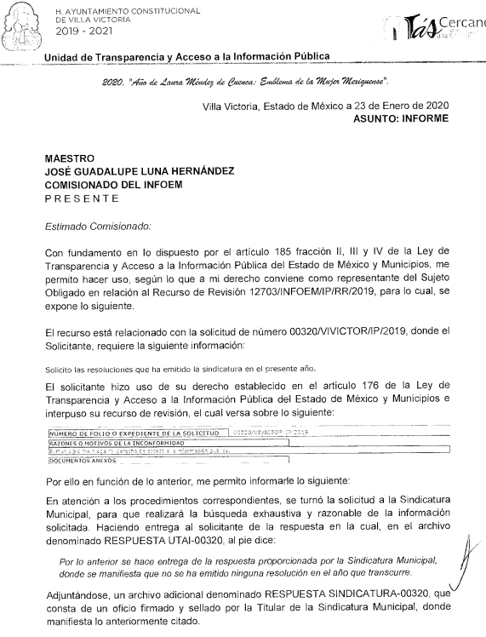
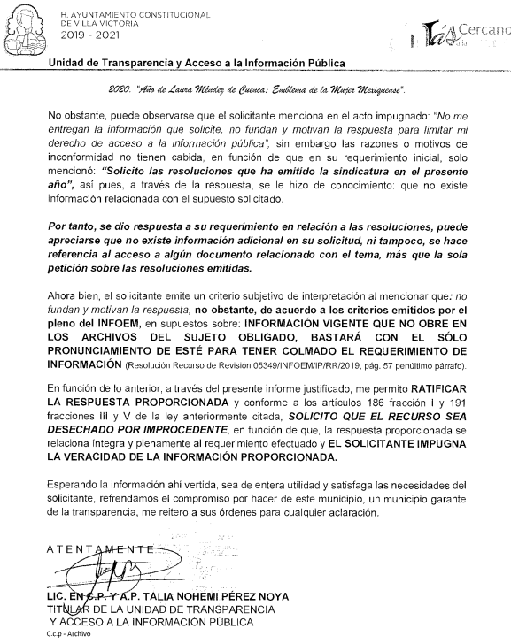
- Por su parte el RECURRENTE no presentó alegatos, ni ofreció los medios de prueba, según consta en el Sistema de Acceso a la Información Mexiquense SAIMEX,

- El veintisiete (27) de febrero de dos mil veinte, con fundamento en el artículo 181 tercer párrafo de la Ley de Transparencia y Acceso a la Información Pública del Estado de México y Municipios, se notificó que el plazo de treinta (30) días para resolver los recursos de revisión, serían ampliados por un periodo de quince (15) días hábiles adicionales, con el fin de contar con los elementos suficientes para proponer al Pleno de este Instituto la resolución que a derecho corresponda; así mismo se decretó el cierre de instrucción, por lo que, ordenó turnar el expediente a resolución, misma que ahora se pronuncia; y - - - - - - - - - - - - - - - - - - - - - - - - - - - - -

CONSIDERANDO

PRIMERO. De la competencia

- Este Instituto de Transparencia, Acceso a la Información Pública y Protección de Datos Personales del Estado de México y Municipios, es competente para conocer y resolver del presente recurso de conformidad con el artículo: 6, apartado A, fracción IV de la Constitución Política de los Estados Unidos Mexicanos; 5, párrafos vigésimo segundo, vigésimo tercero y vigésimo cuarto fracciones IV y V de la Constitución Política del Estado Libre y Soberano de México; artículos 1, 2 fracción II, 13, 29, 36 fracciones I y II, 176, 178, 179, 181 párrafo tercero y 185 de la Ley de Transparencia y Acceso a la Información Pública del Estado de México y Municipios; y 10, 7, 9 fracciones I y XXIV, y 11 del Reglamento Interior del Instituto de Transparencia, Acceso a la Información Pública y Protección de Datos Personales del Estado de México y Municipios.

SEGUNDO. De la oportunidad y procedencia.

- El medio de impugnación fue presentado a través del Sistema de Acceso a la Información Mexiquense (SAIMEX), en el formato previamente aprobado y dentro del plazo legal de quince días hábiles otorgados para tal efecto; para el caso en particular es de señalar que el SUJETO OBLIGADO emitió respuesta el diez (10) de diciembre de dos mil diecinueve, de tal forma que el plazo para interponer el recurso transcurrió del once (11) de diciembre de dos mil diecinueve al dieciséis (16) de enero de dos mil veinte; en consecuencia, si el RECURRENTE presentó su inconformidad el veinte (20) de diciembre de dos mil diecinueve, este se encuentra dentro de los márgenes temporales previstos en el artículo 178 de la Ley de Transparencia y Acceso a la Información Pública del Estado de México y Municipios.

- De la revisión al expediente electrónico del SAIMEX se desprende que la parte solicitante en ejercicio de su derecho de acceso a la información pública en el expediente que se revisa, tanto en la solicitud de información como en el recurso de revisión no proporciona su nombre completo para que sea identificado, ni se tiene la certeza sobre su identidad, sin embargo, es importante señalar también que el nombre de los solicitantes y recurrentes no es requisito indispensable para la tramitación del acto procesal específico en materia de acceso a la información, ello en estricto apego al numeral 155 párrafo tercero de la Ley de la materia, en concatenación con el 180 del mismo ordenamiento.

- Esto es así, ya que de conformidad con los artículos 6, Apartado A, fracciones III y IV de la Constitución Política de los Estados Unidos Mexicanos y 5 párrafos vigésimo, segundo, vigésimo tercero y vigésimo cuarto fracciones IV y V de la Constitución Política del Estado Libre y Soberano de México, se establece que toda persona, sin necesidad de acreditar interés alguno o justificar su utilización, tendrá acceso gratuito a la información pública, a sus datos personales o a la rectificación de éstos, además de que se establecerán mecanismos de acceso a la información y procedimientos de revisión expeditos que se sustanciarán ante los organismos autónomos especializados e imparciales que establece la Constitución Federal y local.

- Por lo cual, de una interpretación sistemática, armónica y progresiva del derecho humano de acceso a la información pública se aprecia que toda persona, sin necesidad de acreditar interés alguno o justificar su utilización, deberá tener acceso a la información pública, es decir, dicho derecho fundamental exime a quien lo ejerce, de acreditar su legitimación en la causa o su interés en el asunto, lo que permite la posibilidad de que inclusive, la solicitud de acceso a la información pueda ser anónima o no contener un nombre que identifique al solicitante o que permita tener certeza sobre su identidad.

- En ese entendido, se omite un análisis más profundo en torno a los conceptos de interés jurídico y legitimación, debido a que se estima que a ningún efecto práctico conduciría, puesto que la propia estructura del derecho fundamental bajo análisis no lo exige.

- Por lo que el nombre del solicitando y recurrente no puede ser considerado un requisito indispensable de procedencia del recurso de revisión que nos ocupa, ya que el acceso a la información no está condicionado a acreditar algún interés ya sea jurídico o legítimo, máxime que es un elemento subsanable por este Órgano Resolutor.

- Por otro lado, el escrito contiene las formalidades previstas por el artículo 180 último párrafo de la Ley de la materia actual, por lo que es procedente que este Instituto de Transparencia, Acceso a la Información Pública y Protección de Datos Personales del Estado de México y Municipios, conozca y resuelva el presente recurso.

TERCERO. Del planteamiento de la litis

- El Recurso Revisión tiene como finalidad reparar cualquier posible afectación al derecho de acceso a la información pública en términos del Título Octavo de la Ley de Transparencia y Acceso a la Información Pública del Estado de México y Municipios y determinar la confirmación; revocación o modificación; desechamiento o sobreseimiento; y en su caso ordenar la entrega de la información, respecto a las respuestas o falta de ellas de los Sujetos Obligados.

- En respuesta a la solicitud de información el SUJETO OBLIGADO entrego la respuesta emitida por el Servidor Público Habilitado, quien manifestó que en el año dos mil diecinueve no emitió ninguna resolución.

- El RECURRENTE inconforme con la respuesta presentó el medio de impugnación al rubro descrito, señalando como razones o motivos de la inconformidad los ya transcritos.

- En dichas condiciones, la Litis a resolver en este recurso se circunscribe a determinar si se actualiza la causal de procedencia prevista en la fracción I del artículo 179 de la Ley de Transparencia y Acceso a la Información Pública del Estado de México y Municipios, en virtud de que la misma establece la negativa a la información solicitada; contexto del cual se dolió la RECURRENTE al momento de interponer el recurso de revisión de mérito.

QUINTO. Del estudio y resolución del asunto.

- Derivado del planteamiento de la Litis, se procede a analizar el contenido íntegro de las actuaciones que obran en el expediente electrónico, y así este Órgano Garante dictar la resolución correspondiente, tomando en consideración los elementos aportados por las partes y apegándose en todo momento al principio de máxima publicidad de acuerdo a lo establecido en el artículo 8 de la Ley de Transparencia y Acceso a la Información Pública del Estado de México y Municipios.

- En el caso concreto que nos ocupa analizar, el particular requirió del SUJETO OBLIGADO las resoluciones emitidas por la Sindicatura Municipal en el presente año.

- En atención a la solicitud de información, la Síndico Municipal respondió a través del oficio número SMVV/039/2019 el cual se muestra en la siguiente captura de pantalla.



- Previo a analizar si la información remitida en la respuesta a la solicitud de información colma cada uno de los planteamientos formulados por el particular, es importante referir que que con el objeto de que el procedimiento en materia de acceso a la información sea sustanciado de manera sencilla y expedita, propiciando las condiciones para el acceso, entrega y publicación de información; la Ley de Transparencia y Acceso a la Información Pública del Estado de México y Municipios establece principios, bases generales y procedimientos para tutelar y garantizar la transparencia y el derecho humano de acceso a la información pública que los Sujetos Obligados generan, administran o poseen.

- Como parte del procedimiento de acceso a la información, la Ley de la materia, establece que los Titulares de las Unidades de Transparencia deberán garantizar que las solicitudes se turnen a todas competentes que cuenten con la información de acuerdo a sus facultades, competencias y funciones, con el objeto de que realicen una búsqueda exhaustiva y razonable de la información solicitada; cumpliendo así con lo dispuesto en el artículo 162 de la Ley que a la letra dice:

“Artículo 162. Las unidades de transparencia deberán garantizar que las solicitudes se turnen a todas las Áreas competentes que cuenten con la información o deban tenerla de acuerdo a sus facultades, competencias y funciones, con el objeto de que realicen una búsqueda exhaustiva y razonable de la información solicitada.

- Es así que derivado de los requerimientos realizados por el Titular de la Unidad de Transparencia al Servidor Público Habilitado del Municipio de Villa Victoria con las facultades, competencias y funciones para generar, administrar o poseer la información solicitada, siendo importante traer a contexto lo dispuesto en el artículo 19 del Bando Municipal de Villa Victoria, que a la letra dice:

“Artículo 19.- El Ayuntamiento está integrado por una Presidencia, una Sindicatura y diez Regidurías, elegidos por sufragio popular, libre y secreto, a través de los principios de mayoría relativa y representación proporcional.”

- Del precepto jurídico se advierte, que el Ayuntamiento de Villa Victoria está integrado además del presidente y diez regidores por un Síndico Municipal que en ejercicio de sus funciones manifestó que durante el año dos mil diecinueve, no emitió ninguna resolución.

- Por tanto, es necesario señalar que éste Órgano Garante no está facultado para pronunciarse sobre la veracidad de la información que los Sujetos Obligados ponen a disposición de los solicitantes; situación que se aleja de las atribuciones de este Instituto máxime que al momento que ponen a disposición ésta, la misma tiene el carácter oficial y se presume veraz, tan es así que la misma queda registrada en el Sistema de Acceso a la Información Mexiquense (SAIMEX).

- Sirviendo de apoyo a lo anterior por analogía, el criterio 31-10 emitido por el ahora Instituto Nacional de Transparencia, Acceso a la Información y Protección de Datos Personales, que a la letra dice:
El Instituto Federal de Acceso a la Información y Protección de Datos no cuenta con facultades para pronunciarse respecto de la veracidad de los documentos proporcionados por los sujetos obligados. El Instituto Federal de Acceso a la Información y Protección de Datos es un órgano de la Administración Pública Federal con autonomía operativa, presupuestaria y de decisión, encargado de promover y difundir el ejercicio del derecho de acceso a la información; resolver sobre la negativa de las solicitudes de acceso a la información; y proteger los datos personales en poder de las dependencias y entidades. Sin embargo, no está facultado para pronunciarse sobre la veracidad de la información proporcionada por las autoridades en respuesta a las solicitudes de información que les presentan los particulares, en virtud de que en los artículos 49 y 50 de la Ley Federal de Transparencia y Acceso a la Información Pública Gubernamental no se prevé una causal que permita al Instituto Federal de Acceso a la Información y Protección de Datos conocer, vía recurso revisión, al respecto.
- Conforme a lo anterior, se concluye que el SUJETO OBLIGADO al no poseer, generar o administrar la información requerida, no se actualiza el supuesto jurídico, previsto en los artículos 12 y 24 de la Ley de Transparencia y Acceso a la Información Pública del Estado de México y Municipios, que a la letra dicen:
“Artículo 12. Quienes generen, recopilen, administren, manejen, procesen, archiven o conserven información pública serán responsables de la misma en los términos de las disposiciones jurídicas aplicables.

Los sujetos obligados sólo proporcionarán la información pública que se les requiera y que obre en sus archivos y en el estado en que ésta se encuentre. La obligación de proporcionar información no comprende el procesamiento de la misma, ni el presentarla conforme al interés del solicitante; no estarán obligados a generarla, resumirla, efectuar cálculos o practicar investigaciones.

Artículo 24. Para el cumplimiento de los objetivos de esta Ley, los sujetos obligados deberán cumplir con las siguientes obligaciones, según corresponda, de acuerdo a su naturaleza:
…
Los sujetos obligados solo proporcionarán la información pública que generen, administren o posean en el ejercicio de sus atribuciones.”

- Por consiguiente toda vez que no posee, administra ni genera la información requerida por el particular, constituye un hecho negativo; entonces, si se considera el hecho negativo, es obvio que éste no puede fácticamente obrar en los archivos del SUJETO OBLIGADO, ya que no puede probarse por ser lógica y materialmente imposible.
- Asimismo, no se trata de un caso por el cual la negación del hecho implique la afirmación del mismo, simplemente se está ante una notoria y evidente inexistencia fáctica de la información solicitada.

- Encontrándonos ante un hecho negativo, destacando entonces que el Pleno de este Organismo Garante, ha sostenido que ante la presencia de un hecho negativo, resultaría innecesaria una declaratoria de inexistencia en términos de los artículos 19, 169 y 170 de la Ley de Transparencia y Acceso a la Información Pública del Estado de México y Municipios, y ante una hecho negativo resulta aplicable la siguiente tesis:
HECHOS NEGATIVOS, NO SON SUSCEPTIBLES DE DEMOSTRACIÓN.
Tratándose de un hecho negativo, el Juez no tiene por que invocar prueba alguna de la que se desprenda, ya que es bien sabido que esta clase de hechos no son susceptibles de demostración.
Amparo en revisión 2022/61. José García Florín (Menor). 9 de octubre de 1961. Cinco votos. Ponente: José Rivera Pérez Campos.”

- Además, y de conformidad con lo establecido en el artículo 12 de la Ley de Transparencia y Acceso a la Información Pública del Estado de México y Municipios, anteriormente invocado, el SUJETO OBLIGADO únicamente proporcionará la información que obra en sus archivos, lo que a contrario sensu significa que no se está obligado a proporcionar lo que no obre en sus archivos.

- Por lo anteriormente expuesto, resultan infundadas las razones o motivos de inconformidad hechos valer por el RECURRENTE, toda vez que no se actualiza la hipótesis de procedencia contenida en el artículo 179 fracción I de la Ley de Transparencia y Acceso a la Información Pública del Estado de México y Municipios, por lo que este Órgano Garante emite los siguientes:

R E S O L U T I V O S

PRIMERO. Resultan infundadas las razones y motivos de inconformidad hechos valer en el recurso de revisión 12703/INFOEM/IP/RR/2019 en términos del considerando CUARTO de la presente resolución.
SEGUNDO. Se CONFIRMA la respuesta emitida por el Ayuntamiento de Villa Victoria a la solicitud 00320/VIVICTOR/IP/2019.
TERCERO. REMÍTASE, vía Sistema de Acceso a la Información Mexiquense (SAIMEX), la presente resolución al Titular de la Unidad de Transparencia del SUJETO OBLIGADO.
CUARTO. Notifíquese al RECURRENTE la presente resolución.
QUINTO. Se hace del conocimiento del RECURRENTE que, de conformidad con lo establecido en el artículo 196 de la Ley de Transparencia y Acceso a la Información Pública del Estado de México y Municipios, en caso de que considere que la resolución le cause algún perjuicio podrá impugnarla vía juicio de amparo en los términos de las leyes aplicables.

ASÍ LO RESUELVE, POR UNANIMIDAD DE VOTOS, EL PLENO DEL INSTITUTO DE TRANSPARENCIA, ACCESO A LA INFORMACIÓN PÚBLICA Y PROTECCIÓN DE DATOS PERSONALES DEL ESTADO DE MÉXICO Y MUNICIPIOS, CONFORMADO POR LOS COMISIONADOS ZULEMA MARTÍNEZ SÁNCHEZ; EVA ABAID YAPUR; JOSÉ GUADALUPE LUNA HERNÁNDEZ; JAVIER MARTÍNEZ CRUZ CON AUSENCIA JUSTIFICADA Y LUIS GUSTAVO PARRA NORIEGA; EN LA OCTAVA SESIÓN ORDINARIA CELEBRADA EL CINCO (05) DE MARZO DE DOS MIL VEINTE, ANTE EL SECRETARIO TÉCNICO DEL PLENO ALEXIS TAPIA RAMÍREZ.

Zulema Martínez Sánchez
Comisionada Presidenta
(Rúbrica)
Eva Abaid Yapur  Comisionada  (Rúbrica) | José Guadalupe Luna Hernández  Comisionado  (Rúbrica)
Javier Martínez Cruz  Comisionado  (Ausencia Justificada) | Luis Gustavo Parra Noriega  Comisionado  (Rúbrica)
Alexis Tapia Ramírez
Secretario Técnico del Pleno
(Rúbrica)
Esta hoja corresponde a la resolución del cinco de marzo de dos mil veinte en el recurso de revisión 12703/INFOEM/IP/RR/2019.

